
САНКТ-ПЕТЕРБУРГСКИЙ ИНСТИТУТ
ЭКОНОМИКИ И УПРАВЛЕНИЯ

Кафедра: гуманитарных, математических и естественнонаучных дисциплин

ПРАКТИЧЕСКАЯ РАБОТА №6

по дисциплине: МДК 03.01 Внедрение и поддержка компьютерных систем

Тема: Репозиторий проекта

Студент: Карачёв Илья Олегович № группы: И11-23-11
Ф.И.О.

Подпись студента ___________________ «___» ____20___г.

Реферат зачтён _________________ __________________________«___» _____20___ г.
подпись Ф.И.О. преподавателя

САНКТ-ПЕТЕРБУРГ
2024
Задание №1
- Установить операционную систему Ubuntu Linux, на виртуальную машину VirtualBox (допустимо использование любой среды рабочего стола на ней).
sudo apt install ubuntu-desktop
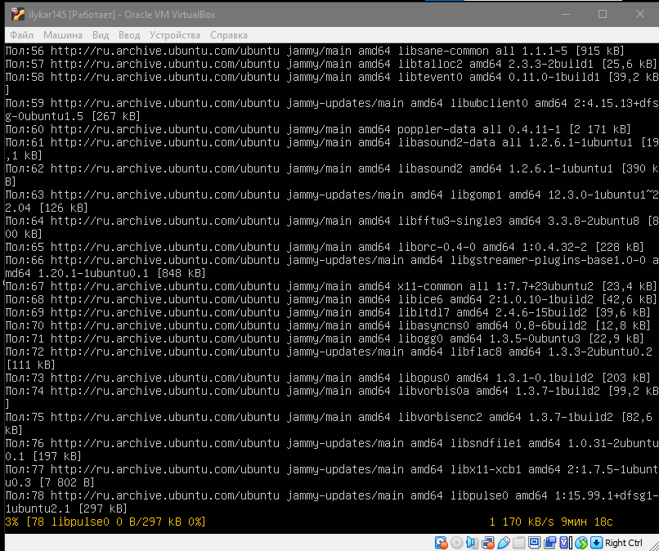

- Установить GIT.
sudo apt install git
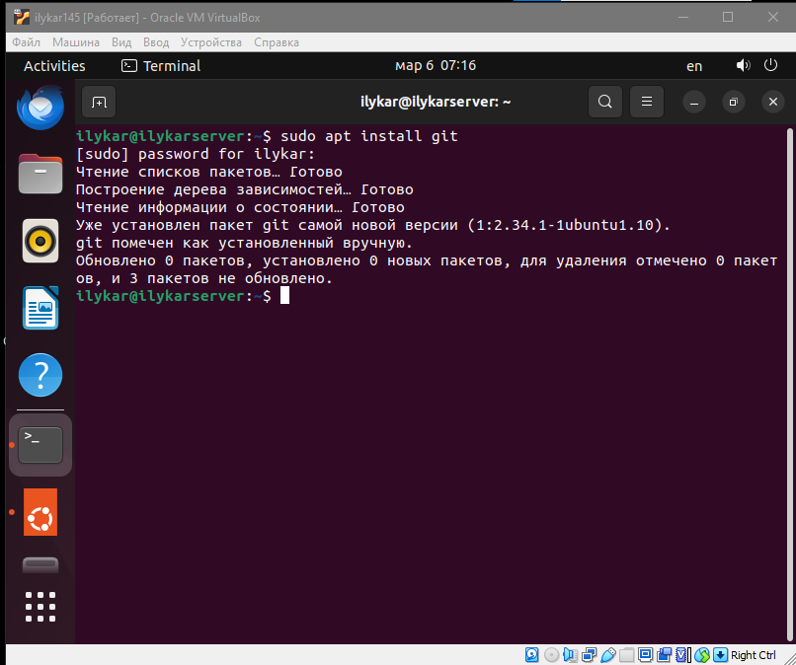

- Настроить имя пользователя (*Имя* на латинице) и e-mail:
- git config --global user.name *Имя*
- git config --global user.email myEmail@example.com

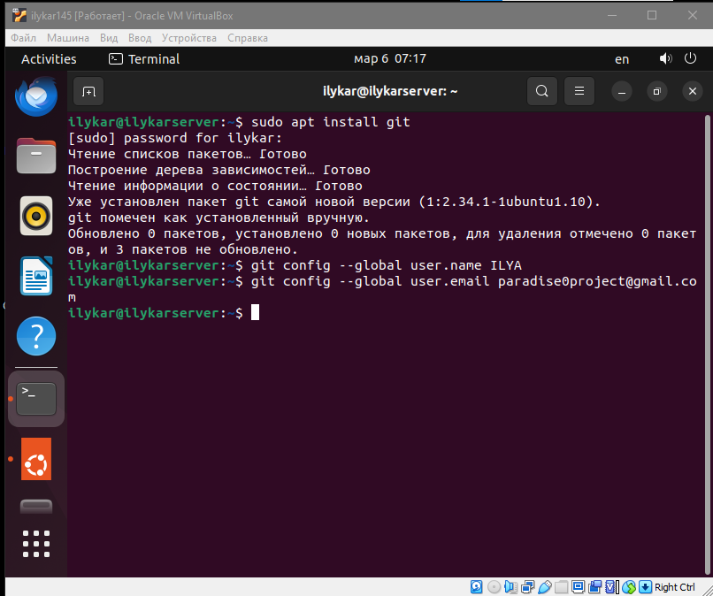
- Посредством терминала, в каталоге “Документы”, создать каталог git_*Фамилия* (*Фамилия* на латинице). Далее git init.
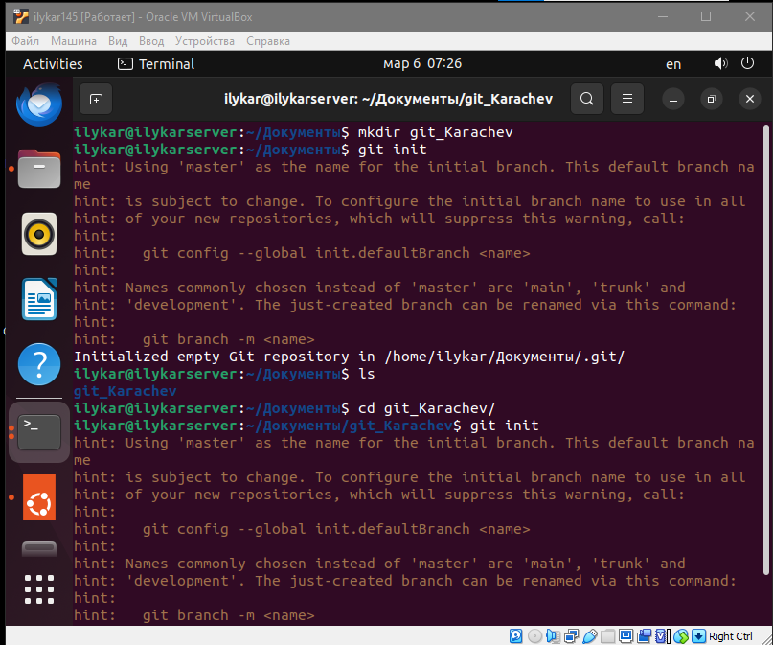
- В каталоге создать файл hello_world.txt. Далее git status.

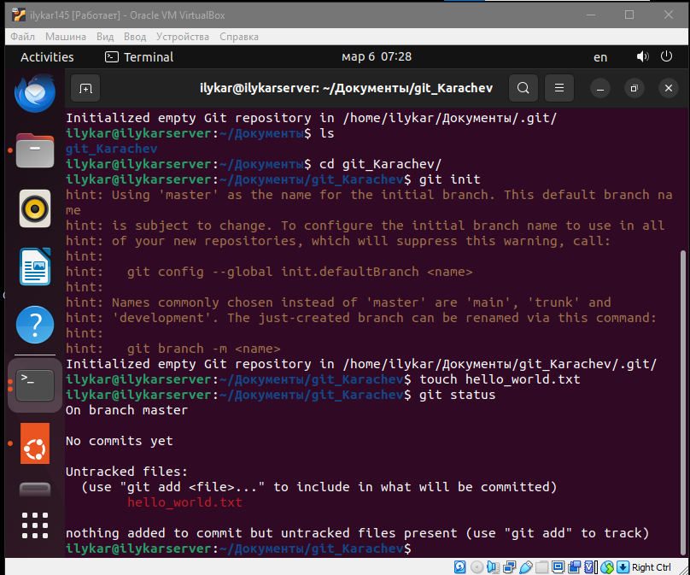
- В отчёте указать команды терминала (в т.ч. полный переход в каталог “Документы”).
cd /home/ilykar/Документы/
8. Также в отчёте указать известные Вам способы взаимодействия с Git.
- Командная строка - использование команд git init, git clone, git add, git commit, git push, git pull для работы со скачиванием репозитория, добавлением файлов, коммитом и отправкой изменений.
- Графические интерфейсы - использование графических клиентов, таких как GitKraken, GitHub Desktop, Sourcetree для удобного взаимодействия с Git.
- Интеграция с IDE - многие современные среды разработки, такие как Visual Studio Code, IntelliJ IDEA, Eclipse, имеют встроенную поддержку Git, что позволяет проводить базовые операции без покидания среды разработки.
- Использование веб-интерфейсов - работа с репозиториями через веб-интерфейсы платформ, таких как GitHub, GitLab, Bitbucket для просмотра, добавления и коммита изменений.
- Команды гита с использованием ssh-ключа - добавление ssh-ключа для безопасного соединения с удаленным репозиторием и возможности взаимодействовать с ним без необходимости ввода учетных данных.
Задание №2
- Команда git status, покажет, что hello_world.txt является не отслеживаемым, исправляем это:
- git add hello_world.txt повторяем выполнение команды git status.
- Зафиксировать изменения (коммит):
- git commit -m "Initial commit."

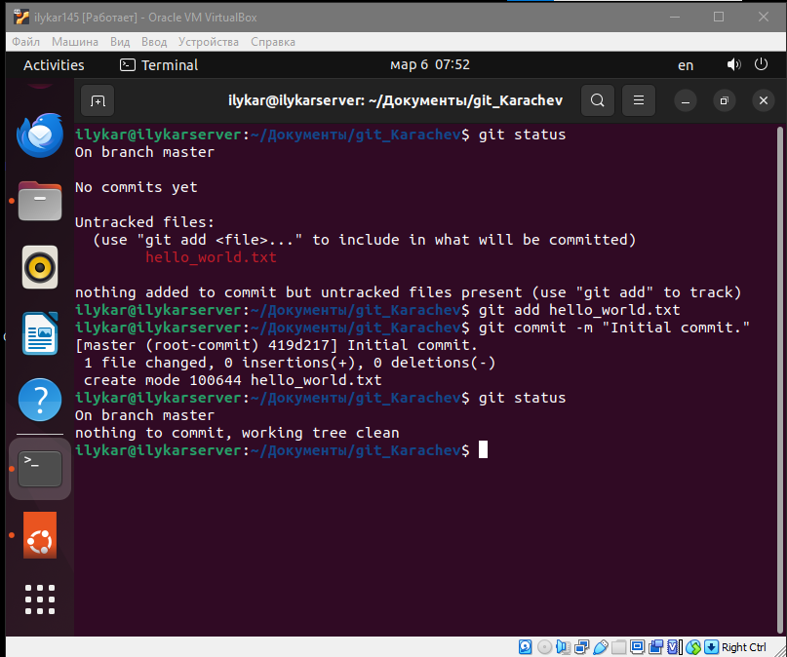
- В отчёт добавить ответы на вопросы:
- Характеристика системы Git — это распределенная система управления версиями, которая позволяет разработчикам отслеживать изменения в исходном коде проекта, создавать ветки для разработки новых функций, фиксации багов, а также объединять изменения из различных веток. Git позволяет эффективно работать в команде, откатывать изменения, просматривать историю коммитов и решать конфликты.
- Что такое клонирование репозитория в Git — это процесс создания локальной копии удаленного репозитория на вашем компьютере. При клонировании Git скачивает все файлы и историю коммитов из удаленного репозитория, что позволяет вам работать с проектом локально, без необходимости постоянного подключения к удаленному серверу.
- Что такое синхронизация репозитория в Git — это процесс обновления вашей локальной копии репозитория с изменениями, которые произошли в удаленном репозитории. После того, как вы клонировали репозиторий и начали вносить изменения в проект, вам необходимо периодически синхронизировать вашу локальную копию с удаленным репозиторием, чтобы получить новые коммиты от других разработчиков или отразить ваши изменения на сервере. Для этого используются команды git fetch, git pull и git push.

